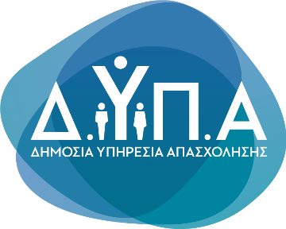 |  | Δελτίο Τύπου
Τμήμα Επικοινωνίας &
Δημοσίων Σχέσεων
Αθήνα, 28.06.2023

Το πρόγραμμα των εργαστηρίων του Ιουλίου έχει ως εξής:

1η Θεματική: | Πώς να δημιουργήσω ένα αποτελεσματικό βιογραφικό;
Ημερομηνίες Υλοποίησης: | 06/07, 11/07, 13/7, Ώρα 8:30-10:30

2η Θεματική: | Πώς να προετοιμαστώ σωστά για μια συνέντευξη;
Ημερομηνίες Υλοποίησης: | 06/07, 11/07, 13/07, 18/07, Ώρα 11:00 -13:00

3η Θεματική: | Πώς να δημιουργήσω ένα επιχειρηματικό σχέδιο
Ημερομηνίες Υλοποίησης: | 06/07, 13/07, Ώρα 13:00 -15:00

4η Θεματική: | Ποια είναι τα βήματα για μια επιτυχημένη επιχειρηματική ιδέα;
Ημερομηνίες Υλοποίησης: | 11/07, 18/07, Ώρα 13:00-15:00

5η Θεματική: | Πώς να χρησιμοποιήσω τα μέσα επαγγελματικής κοινωνικής δικτύωσης στη αναζήτηση εργασίας;
Ημερομηνίες Υλοποίησης: | 18/07, Ώρα 08:30-10:30

